
Bulletin d’adhésion CSA saison
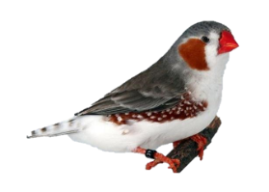
2026 – 2027

Ce bulletin d’adhésion vous donne droit à être membre du club et de participer aux activités du club.

Tarif adhésion 25,00€

Nom : | Prénom :
Adresse :
Code postal : | Localité :
Téléphone :
e-Mail :

Fait à : | Le

Signature :
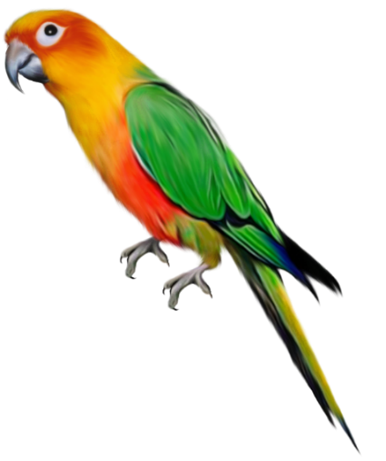

A envoyer par courrier ou par mail à :

Mr Michel VAN DEN BIESEN
22 rue de la Varenne
63200 Riom

e-Mail : michel.vandenbiesen@free.fr

